Chapitre 3 : L’écoulement dans les terrains fissurés
1 Ecoulement en milieu fissuré
On cherche la solution analytique de l'écoulement dans ce système. Les équations de Navier-Stokes consistent à appliquer les propriétés générales de la mécanique à un fluide. Ces équations sont au nombre de 3 (une pour chaque direction xi de l'espace) et ont le forme suivante:
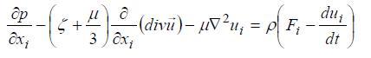
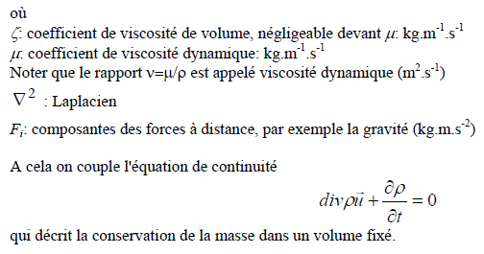
1.1 Ecoulement permanent
Ces équations sont très compliquées et on utilise des simplifications. Dans le cadre d'un écoulement permanent dans une fracture, on obtient:
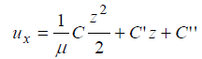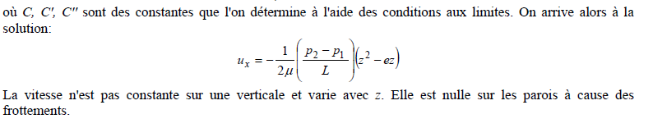
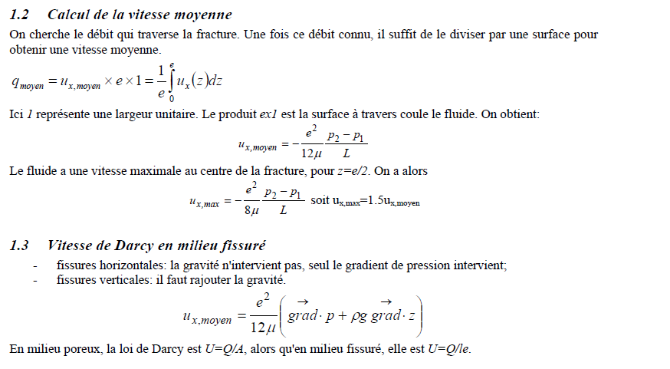
Darcy en milieu poreux Darcy en milieu fissuré
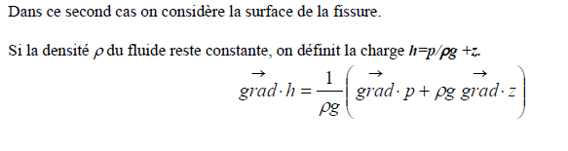
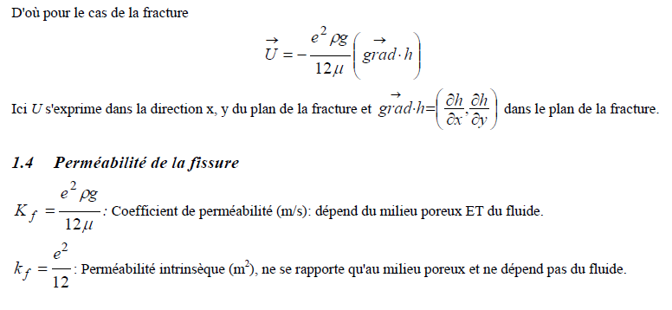
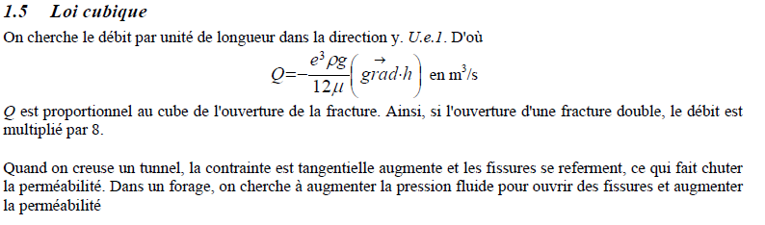

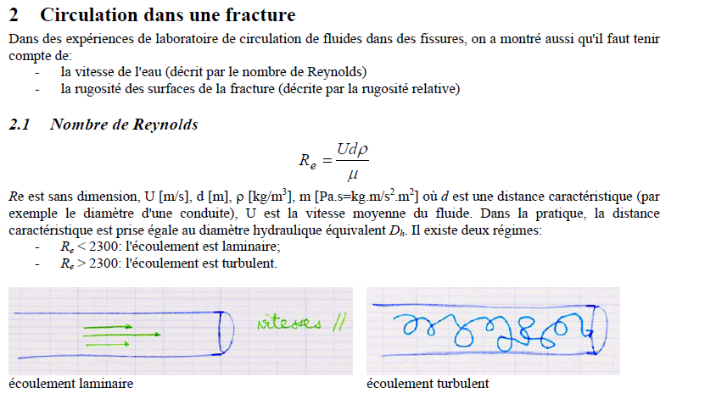
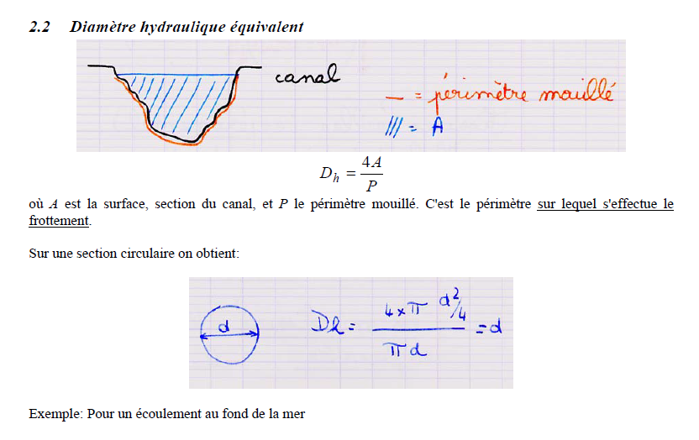
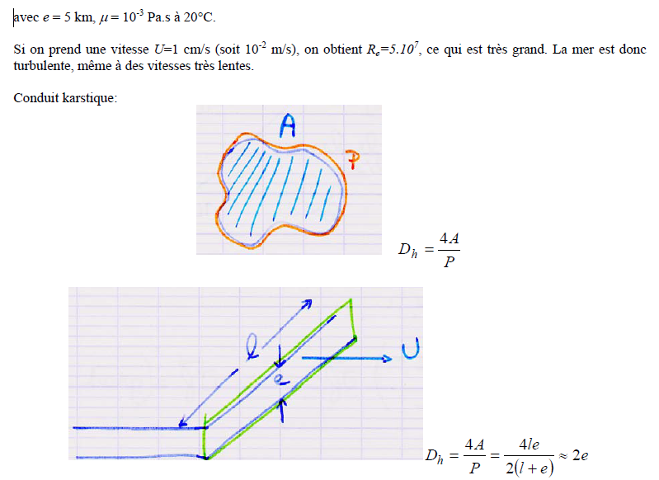
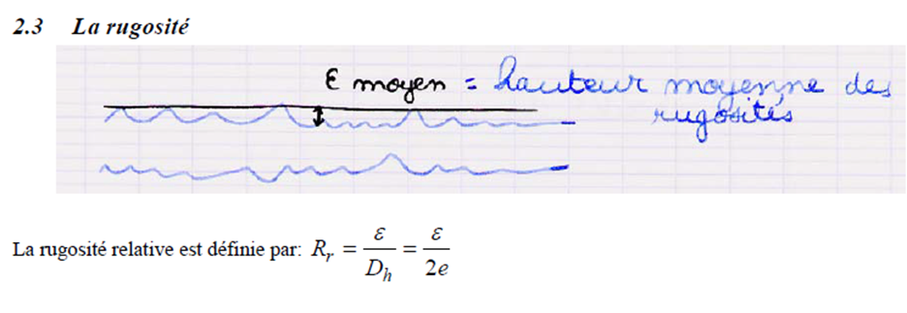
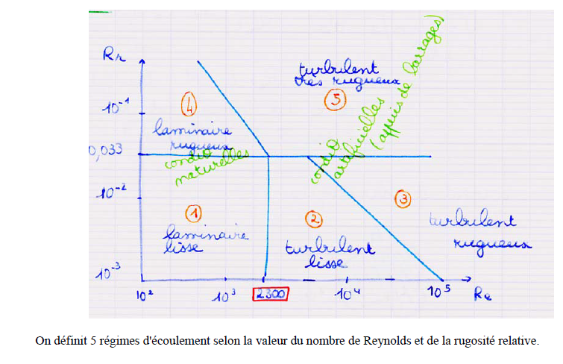
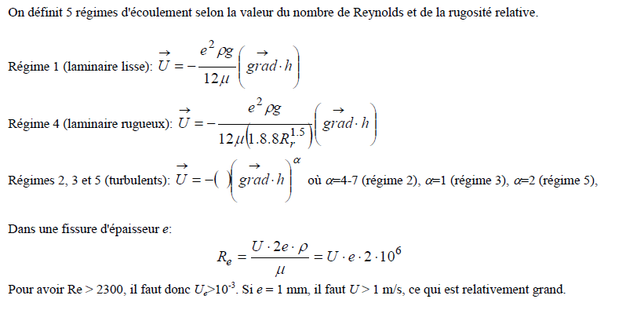
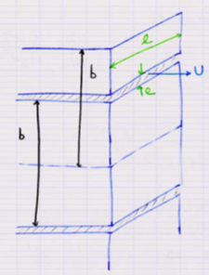
Massif fissuré Milieu poreux équivalent
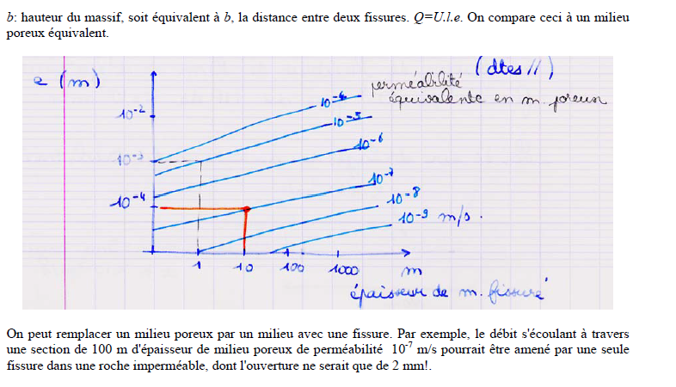
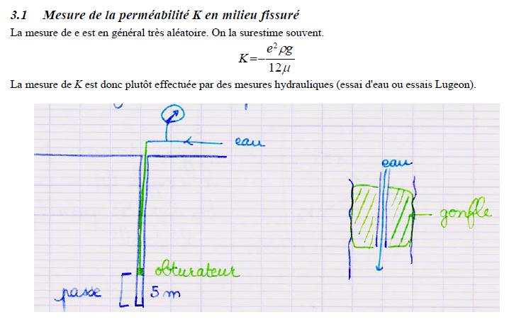

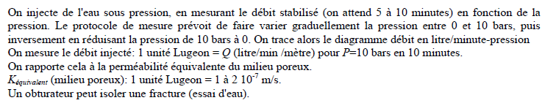
Référence bibliographique :
- François Renard. 2007 : Cours de Master Professionnel « Eaux Souterraines » :
Hydrogéologie des milieux fissurés

